Le patologie Bronco – ostruttive: Asma e BPCO a confronto

ECMPG4439

Data: 14 Novembre 2013

Luogo di svolgimento: Hotel Nazionale - Corso Matteotti, 3 - 18038 Sanremo (IM)

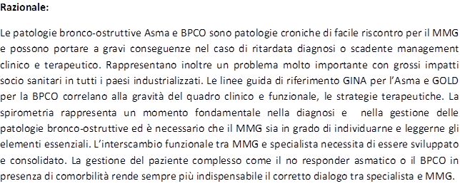
Obiettivo: aiutare il Medico di Medicina Generale ad orientarsi verso un trattamento più appropriato e che consenta di aumentare la possibilità di raggiungere il target terapeutico.

Destinatari: 30 Medici Chirurghi (MMG)

Promotore dell’evento: SIMG Imperia

Metodo: presentazione di casi clinici con discussione; relazioni

Docenti: Dott. Riccardo Agati Dott. Riccardo Aquilina

Programma

Ore 16:30 Accoglienza e iscrizione

Ore 17:00 Presentazione e obiettivi del Convegno “Asma o BPCO? diagnosi differenziale”
Dr. R. Agati – Dr. R. Aquilina

Ore 17:20 Spirometria : interpretazione della Spirometria e quali altre indagini richiedere in base
alla storia clinica del paziente Dr. R. Aquilina

Ore 17:50 Coffee break

Ore 18:10 Prove pratiche di lettura di tracciati spirometrici – Dr. Aquilina

Ore 18:30 Il controllo della patologia asmatica: dalle LG GINA alla pratica clinica Dr. R. Agati, Dr. R. Aquilina

Ore 18:50 La terapia dei non responder – Dr. R. Aquilina

Ore 19:20 Evidenze delle Associazioni ICS – LABA in asma e importanza dell’aderenza alla
terapia- Dr. R. Aquilina

Ore 19:40 Cosa richiedere allo specialista - Dr. R. Aquilina, Dr. R. Agati

Ore 20:00 Coffee break

Ore 20:15 Presentazione caso clinico – Dr. R. Agati, Dr. R. Aquilina - Discussione

Ore 21:15 BPCO. Le nuove linee guida: perché sono cambiate, quali le novità e i criteri di
classificazione e la loro applicazione nella pratica clinica; i fenotipi – Dr. R. Aquilina

Ore 21:45 Le comorbilità: la loro influenza nella scelta della terapia – Dr. R. Aquilina

Ore 22:15 Evidenze sulle Associazioni ICS – LABA in BPCO e importanza dell’aderenza alla terapia:
Cosa richiedere alla specialista? - Dr. R. Aquilina, Dr. R. Agati

Ore 22:45 Follow-up della BPCO e cosa richiedere allo specialista – Dr.R. Aquilina, Dr. R. Agati

Ore 23:15 Presentazione caso clinico - Dr. R. Agati, Dr. R. Aquilina - Discussione

Ore 24:00 Test di verifica dell'apprendimento e test di valutazione dell'evento

Ore 24:15 Fine lavori

Le patologie bronco ostruttive
Asma e BPCO a confronto
Sanremo 14 Novembre 2013

Scheda iscrizione

Cognome ____________________ Nome _____________________________
Nato/a a ___________________(Prov. _____ ) il _____________________
Cod. Fiscale (scrivere chiaramente)
__________________________________________________
Residente a ________________________________ (Prov. _____ ) CAP _____
Via_______________________________________________________________
Qualifica Professionale: ______________________________________________
Specializzazione: ___________________________________________________
Rapporto di lavoro (barrare con x)
Dipendente___________ Convenzionato _________ Libero professionista_______
N. Tel._____________________ N. Cell. ____________________________
E-mail _________________________________________________________________

N.B.: Si prega compilare tutti i campi. Grazie.
Inviare alla segreteria SLIMET via fax 010564758
Oppure via mail fimmge@libero.it

